

KIỂM THỬ PHẦN MỀM 3

SRS Phần mềm quản lý doanh nghiệp MonkeyERP



GiẢng viên: phan gia phước

Nhóm trình bày: mai Thanh tài , NGUYỄN THANH PHONG

CAO ĐẲNG CÔNG NGHỆ THỦ ĐỨC

# Tài liệu SRS - Hệ Thống MonKeyERP Quản Lý Nhân Sự và Quản Lý Khách Hàng

## 1. Giới Thiệu Chung

### 1.1. Mô Tả Hệ Thống

Hệ thống ERP Quản Lý Nhân Sự giúp tự động hóa và quản lý hiệu quả quy trình nhân sự bao gồm: quản lý hồ sơ, chấm công, lương, nghỉ phép, và đánh giá nhân sự.

### 1.2. Phạm Vi

* Hỗ trợ quản lý nhân sự toàn diện.
* Tích hợp báo cáo, xếp lịch, theo dõi tình trạng nhân viên.

## **2. Chức năng Quản lý hồ sơ nhân viên**

### **2.1. UseCase Quản lý hồ sơ nhân viên**

#### **2.1.1. Use-Case ID**

* UC_QuanLyHoSoNhanVien

#### **2.1.2. Use-Case Name**

* Quản lý hồ sơ nhân viên

#### **2.1.3. Brief Description**

* Chức năng quản lý hồ sơ nhân viên cho phép quản trị viên thêm mới, chỉnh sửa, xóa và xem danh sách nhân viên. Màn hình bao gồm các trường họ tên, mã nhân viên, ngày sinh, giới tính, địa chỉ, SĐT cùng các nút thao tác quản lý.

#### **2.1.4. Flow of Events**

* **Luồng chính (Basic Flow):**

1. Thêm nhân viên thành công:
   * Quản trị viên mở màn hình quản lý hồ sơ nhân viên.
   * Nhấn nút "Thêm mới".
   * Nhập thông tin nhân viên.
   * Nhấn nút "Thêm".
   * Hệ thống kiểm tra và lưu thông tin.
   * Nhân viên mới xuất hiện trong danh sách.
2. Chỉnh sửa thông tin nhân viên:
   * Quản trị viên chọn nhân viên cần sửa.
   * Nhấn icon "Chỉnh sửa".
   * Cập nhật thông tin.
   * Nhấn "Sửa".
   * Hệ thống cập nhật dữ liệu.
3. Xóa nhân viên:
   * Quản trị viên chọn nhân viên.
   * Nhấn "Xóa".
   * Hệ thống hiển thị thông báo xác nhận.
   * Quản trị viên xác nhận.
   * Hệ thống xóa dữ liệu.

* **Luồng thay thế (Alternative Flows):**

1. Thêm nhân viên không thành công:
   * Quản trị viên nhập thiếu hoặc sai dữ liệu.
   * Hệ thống hiển thị lỗi.
2. Xóa nhân viên không thành công:
   * Nhân viên có dữ liệu liên quan.
   * Hệ thống cảnh báo.

#### **2.1.5. Special Requirements**

* Mã nhân viên phải duy nhất.
* Dữ liệu phải được bảo mật.
* Hỗ trợ tìm kiếm theo tên, phòng ban.

#### **2.1.6. Pre-Conditions**

* Quản trị viên đăng nhập.
* Kết nối cơ sở dữ liệu.

#### **2.1.7. Post-Conditions**

* Nhân viên mới xuất hiện trong danh sách.
* Thông tin nhân viên được cập nhật.
* Nhân viên đã xóa không còn trong danh sách.

#### **2.1.8. Extension Points**

* Xuất danh sách nhân viên ra file Excel/PDF.
* Nhập danh sách nhân viên từ file CSV.
* Lịch sử chỉnh sửa thông tin nhân viên.

### 2.2. Interface

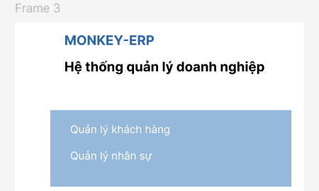

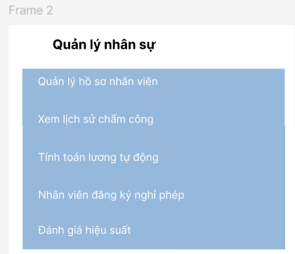

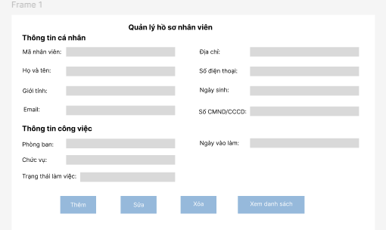

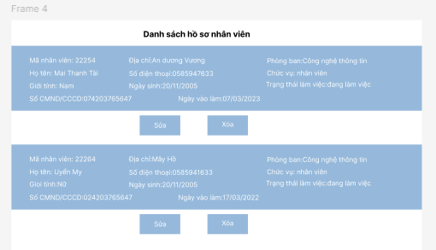

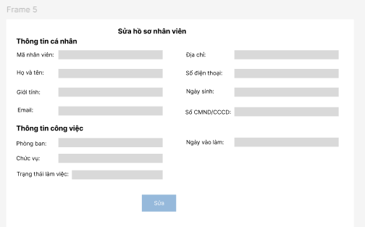

### 2.3. Workflows

|  |  |  |
| --- | --- | --- |
| **Scenario** | **Actor** | **System** |
| Quản lý nhân viên | 1.1 Đăng nhập | 1.2 Hiển thị màn hình đăng nhập |
|  | 1.3 Chọn quản lý nhân viên | 1.4 Hiển thị danh sách nhân viên |
|  | 1.5 Chọn thêm/sửa/xóa | 1.6 Hiển thị giao diện thao tác |

### 2.4. Screen Description

|  |  |  |  |  |  |  |  |  |  |  |  |  |
| --- | --- | --- | --- | --- | --- | --- | --- | --- | --- | --- | --- | --- |
| No | Field | Control type | Required | Data type | Default value | Description |  |  |  |  |  |  |
| 1 | Họ và tên | Text field | Yes | Text | Blank | Nhập họ và tên nhân viên |  |  |  |  |  |  |
| 2 | Mã nhân viên | Text field | Yes | Text | Auto-generated | Mã duy nhất |  |  |  |  |  |  |
| 3 | Ngày sinh | Date picker | Yes | Date | Blank | Chọn ngày sinh |  |  |  |  |  |  |
| 4 | Giới tính | Dropdown | Yes | Text | Blank | Chọn giới tính |  |  |  |  |  |  |
| 5 | SĐT | Text field | Yes | Number | Blank | Nhập số điện thoại |  |  |  |  |  |  |

## 3. Chức năng Quản lý nhân sự

### 3.1. UseCase Xem lịch sử chấm công

#### 3.1.1. Use-Case ID

* UC_XemLichSuChamCong

#### 3.1.2. Use-Case Name

* Xem lịch sử chấm công

#### 3.1.3. Brief Description

* Chức năng xem lịch sử chấm công cho phép người dùng (quản trị viên hoặc nhân viên) tra cứu thông tin chấm công của nhân viên theo ngày, tháng, năm. Màn hình hiển thị thông tin về mã nhân viên, ngày chấm công, giờ vào - ra, số giờ làm việc, trạng thái đi trễ/về sớm và ca làm việc.

#### 3.1.4. Flow of Events

##### Luồng chính (Basic Flow):

1. Người dùng đăng nhập vào hệ thống.
2. Chọn menu "Lịch sử chấm công" trong phần Quản lý nhân sự.
3. Nhập các tiêu chí lọc (mã nhân viên, khoảng thời gian, ca làm việc,...).
4. Nhấn nút "Tìm kiếm".
5. Hệ thống truy xuất dữ liệu từ cơ sở dữ liệu và hiển thị danh sách lịch sử chấm công.
6. Người dùng có thể xem chi tiết từng bản ghi chấm công.

##### Luồng thay thế (Alternative Flows):

**Trường hợp không có dữ liệu chấm công**

1. Người dùng nhập tiêu chí tìm kiếm nhưng không có dữ liệu phù hợp.
2. Hệ thống hiển thị thông báo "Không tìm thấy dữ liệu chấm công".

#### 3.1.5. Special Requirements

* Hệ thống phải đảm bảo tính chính xác và bảo mật của dữ liệu chấm công.
* Hỗ trợ tìm kiếm và lọc dữ liệu theo nhiều tiêu chí.
* Hệ thống phải hoạt động ổn định khi có số lượng lớn dữ liệu chấm công.

#### 3.1.6. Pre-Conditions

* Người dùng phải có tài khoản và quyền truy cập vào chức năng xem lịch sử chấm công.
* Dữ liệu chấm công phải được nhập từ máy chấm công hoặc hệ thống quản lý nhân sự.

#### 3.1.7. Post-Conditions

* Nếu tìm kiếm thành công, danh sách lịch sử chấm công sẽ hiển thị.
* Nếu không có dữ liệu, hệ thống hiển thị thông báo phù hợp.

#### 3.1.8. Extension Points

* Xuất dữ liệu chấm công ra file Excel/PDF.
* Tích hợp biểu đồ thống kê giờ làm việc của nhân viên.
* Thêm chức năng chỉnh sửa thông tin chấm công (dành cho quản trị viên).

### 3.2.Interface

## 

### 3.2. Workflows

|  |  |  |
| --- | --- | --- |
| **Scenario** | **Actor** | **System** |
| Đăng nhập hệ thống | Nhân viên/Quản trị viên | Hiển thị màn hình đăng nhập |
| Truy cập lịch sử chấm công | Nhân viên/Quản trị viên | Hiển thị màn hình lịch sử chấm công |
| Nhập tiêu chí tìm kiếm | Nhân viên/Quản trị viên | Lọc dữ liệu chấm công theo tiêu chí |
| Xem danh sách chấm công | Nhân viên/Quản trị viên | Hiển thị kết quả tìm kiếm |
| Xuất dữ liệu | Quản trị viên | Tải file Excel/PDF |

### 3.3. Screen Description

|  |  |  |  |  |  |  |
| --- | --- | --- | --- | --- | --- | --- |
| No | Field | Control Type | Required | Data Type | Default Value | Description |
| 1 | Mã nhân viên | Text Field | No | String | Blank | Nhập mã nhân viên cần tra cứu |
| 2 | Ngày chấm công | Date Picker | No | Date | Blank | Chọn ngày cần xem lịch sử |
| 3 | Giờ vào | Text Field | No | Time | Blank | Hiển thị giờ vào làm |
| 4 | Giờ ra | Text Field | No | Time | Blank | Hiển thị giờ ra về |
| 5 | Tổng giờ làm việc | Text Field | No | String | Blank | Hiển thị tổng thời gian làm việc |
| 6 | Đi trễ | Dropdown | No | Boolean | Blank | Hiển thị trạng thái đi trễ |
| 7 | Về sớm | Dropdown | No | Boolean | Blank | Hiển thị trạng thái về sớm |
| 8 | Ca làm việc | Dropdown | No | String | Blank | Hiển thị ca làm việc |

## 4. Chức năng Quản lý lương

### 4.1. Use Case Quản lý lương

#### 4.1.1. Use-Case ID

* UC_Quản lý lương

#### 4.1.2. Use-Case Name

* Quản lý tính toán lương tự động

#### 4.1.3. Brief Description

Chức năng tính toán lương tự động giúp quản trị viên và bộ phận kế toán thực hiện việc tính toán lương của nhân viên dựa trên các yếu tố như lương cơ bản, phụ cấp, số ngày công, các khoản khấu trừ (thuế, bảo hiểm, công phạt). Hệ thống sẽ tự động tính toán tổng lương thực nhận của nhân viên và hiển thị kết quả trên giao diện.

#### 4.1.4. Flow of Events

##### Luồng chính (Basic Flow):

1. Quản trị viên mở màn hình tính toán lương.
2. Nhập mã nhân viên.
3. Nhập mức lương cơ bản.
4. Nhập số ngày công làm việc trong tháng.
5. Nhập các khoản phụ cấp (ví dụ: xăng xe, ăn trưa, đi lại...).
6. Nhập các khoản khấu trừ (ví dụ: thuế, bảo hiểm, phạt...).
7. Nhấn nút "Tính lương".
8. Hệ thống thực hiện tính toán theo công thức:  
   **Lương thực nhận = Lương cơ bản + Phụ cấp - Trừ công phạt - Bảo hiểm - Thuế**
9. Hiển thị kết quả lương thực nhận.

##### Luồng thay thế (Alternative Flows):

**Nhập thiếu thông tin**

1. Nếu quản trị viên nhập thiếu thông tin bắt buộc, hệ thống hiển thị thông báo lỗi.
2. Quản trị viên phải bổ sung thông tin trước khi thực hiện tính toán lại.

**Nhập dữ liệu sai định dạng**

1. Nếu dữ liệu nhập không đúng định dạng (ví dụ: lương cơ bản không phải số), hệ thống sẽ báo lỗi và yêu cầu nhập lại.

#### 4.1.5. Special Requirements

* Hệ thống cần đảm bảo tính chính xác của phép tính.
* Dữ liệu nhập phải được kiểm tra trước khi tính toán.
* Lưu trữ lịch sử tính lương của nhân viên để truy xuất sau này.
* Hỗ trợ xuất kết quả tính lương ra file Excel hoặc PDF.

#### 4.1.6. Pre-Conditions

* Người dùng phải có quyền truy cập vào hệ thống tính lương.
* Nhân viên cần có mã nhân viên hợp lệ trong hệ thống.
* Hệ thống cần kết nối với cơ sở dữ liệu nhân sự để lấy thông tin liên quan.

#### 4.1.7. Post-Conditions

* Nếu tính toán thành công, hệ thống hiển thị kết quả lương thực nhận.
* Nếu có lỗi nhập liệu, hệ thống yêu cầu nhập lại dữ liệu.
* Kết quả có thể được lưu trữ hoặc xuất ra file theo yêu cầu.

#### 4.1.8. Extension Points

* Bổ sung tính năng tính toán thuế theo quy định pháp luật.
* Hỗ trợ cấu hình thêm các khoản khấu trừ/phụ cấp theo từng công ty.
* Tích hợp tính năng tự động cập nhật dữ liệu bảo hiểm, thuế từ hệ thống quản lý nhà nước.

### 4.2.Interface

## 

### 4.3. Workflows

|  |  |  |
| --- | --- | --- |
| Scenario | Actor | System |
| Quản lý lương | 1.1 Đăng nhập | 1.2 Hiển thị màn hình đăng nhập |
|  | 1.3 Nhập thông tin đăng nhập | 1.4 Kiểm tra thông tin và hiển thị màn hình trang chủ |
|  | 1.5 Chọn chức năng "Tính toán lương" | 1.6 Hiển thị màn hình tính lương |
|  | 1.7 Nhập mã nhân viên, lương cơ bản, số ngày công, phụ cấp, khấu trừ | 1.8 Kiểm tra dữ liệu hợp lệ |  |  |  |
|  | 1.9 Nhấn "Tính lương" | 1.10 Hệ thống tính toán và hiển thị kết quả |  |  |  |

### 4.4. Screen Description

|  |  |  |  |  |  |  |
| --- | --- | --- | --- | --- | --- | --- |
| No | Field | Control Type | Required | Data Type | Default Value | Description |
| 1 | Mã nhân viên | Text Field | Yes | Integer | Blank | Nhập mã số nhân viên |
| 2 | Lương cơ bản | Text Field | Yes | Currency | Blank | Nhập mức lương cơ bản |
| 3 | Số ngày công | Number Field | Yes | Integer | 30 | Nhập số ngày công thực tế |
| 4 | Phụ cấp | Text Field | No | Text | Blank | Nhập các khoản phụ cấp (xăng xe, ăn trưa...) |
| 5 | Khoản khấu trừ | Text Field | No | Text | Blank | Nhập các khoản khấu trừ (thuế, bảo hiểm...) |
| 6 | Tổng lương nhận | Label | Yes | Currency | 0 | Hiển thị tổng lương sau khi tính toán |

## 5. Chức năng quản lý nghỉ phép

### 5.1. Use Case đăng ký nghỉ phép

#### 5.1.1. Use-Case ID

* UC_QuanLyNghiPhep

#### 5.1.2. Use-Case Name

* Đăng ký nghỉ phép

#### 5.1.3. Brief Description

* Chức năng này cho phép nhân viên đăng ký nghỉ phép, bao gồm nhập thông tin cá nhân, thời gian nghỉ, loại nghỉ phép và kiểm tra trạng thái phê duyệt. Quản trị viên hoặc cấp trên có thể duyệt hoặc từ chối yêu cầu nghỉ phép.

#### 5.1.4. Flow of Events

#### Luồng chính (Basic Flow):

1. Nhân viên mở màn hình đăng ký nghỉ phép.
2. Nhập mã nhân viên, chọn thời gian nghỉ và loại nghỉ phép.
3. Kiểm tra số ngày phép còn lại.
4. Nhấn nút "Đăng ký".
5. Hệ thống kiểm tra thông tin hợp lệ và lưu yêu cầu vào cơ sở dữ liệu.
6. Yêu cầu nghỉ phép hiển thị ở trạng thái "Chờ duyệt".
7. Quản trị viên hoặc cấp trên xem danh sách yêu cầu nghỉ phép.
8. Nếu chấp nhận, trạng thái cập nhật thành "Đã duyệt".
9. Nếu từ chối, trạng thái cập nhật thành "Từ chối".

#### Luồng thay thế (Alternative Flows):

##### Đăng ký nghỉ phép không thành công

1. Nhân viên nhập thiếu thông tin hoặc sai định dạng.
2. Hệ thống hiển thị thông báo lỗi và yêu cầu chỉnh sửa.

##### Duyệt yêu cầu không thành công

1. Quản trị viên cố gắng duyệt yêu cầu nhưng nhân viên đã hết số ngày phép.
2. Hệ thống hiển thị cảnh báo và không cho phép duyệt.

#### 5.1.5. Special Requirements

* Hệ thống phải kiểm tra số ngày phép còn lại trước khi nhân viên đăng ký.
* Chỉ quản trị viên hoặc cấp trên mới có quyền duyệt yêu cầu.
* Hệ thống ghi lại lịch sử duyệt và chỉnh sửa yêu cầu nghỉ phép.

#### 5.1.6. Pre-Conditions

* Nhân viên đã đăng nhập vào hệ thống.
* Nhân viên có số ngày phép hợp lệ.
* Hệ thống kết nối cơ sở dữ liệu để lưu trữ yêu cầu.

#### 5.1.7. Post-Conditions

* Nếu đăng ký thành công, yêu cầu được lưu với trạng thái "Chờ duyệt".
* Nếu duyệt thành công, trạng thái chuyển thành "Đã duyệt".
* Nếu từ chối, trạng thái cập nhật thành "Từ chối".

#### 5.1.8. Extension Points

* Cho phép nhân viên hủy yêu cầu trước khi được duyệt.
* Thêm tính năng thông báo khi yêu cầu được duyệt hoặc từ chối.
* Xuất danh sách nghỉ phép của nhân viên dưới dạng file Excel/PDF.

### 5.2. Interface

## 

### 5.3. Screen Description

|  |  |  |  |  |  |  |
| --- | --- | --- | --- | --- | --- | --- |
| No | Field | Control Type | Required | Data Type | Default Value | Description |
| 1 | Mã nhân viên | Text Field | Yes | Number | Blank | Nhập mã nhân viên |
| 2 | Ngày nghỉ bắt đầu - kết thúc | Date Picker | Yes | Date Range | Blank | Chọn khoảng thời gian nghỉ |
| 3 | Loại nghỉ phép | Dropdown | Yes | String | Blank | Chọn loại nghỉ phép (ốm, phép năm,...) |
| 4 | Trạng thái phê duyệt | Read-Only Text | Yes | String | "Chờ duyệt" | Hiển thị trạng thái yêu cầu |
| 5 | Số ngày phép còn lại | Read-Only Text | Yes | Number | Lấy từ hệ thống | Hiển thị số ngày phép còn lại của nhân viên |
| 6 | Đăng ký | Button | Yes | Action | - | Gửi yêu cầu đăng ký nghỉ phép |

### 5.4. Workflows

|  |  |  |
| --- | --- | --- |
| Scenario | Actor | System |
| Đăng ký nghỉ phép | Nhân viên | Hiển thị màn hình đăng ký |
|  | Nhân viên nhập thông tin nghỉ phép | Kiểm tra số ngày phép còn lại |
|  | Nhân viên nhấn "Đăng ký" | Lưu yêu cầu vào hệ thống, trạng thái "Chờ duyệt" |
| Duyệt yêu cầu | Quản trị viên | Hiển thị danh sách yêu cầu nghỉ phép |
|  | Quản trị viên chọn yêu cầu và duyệt | Cập nhật trạng thái "Đã duyệt" |
| Từ chối yêu cầu | Quản trị viên | Cập nhật trạng thái "Từ chối" |

## 6. Chức năng quản lý đánh giá hiệu suất

### 6.1. UseCase quản lý đánh giá hiệu suất

#### 6.1.1. Use-Case ID

* UC_Quản lý đánh giá hiệu suất

#### 6.1.2. Use-Case Name

* Quản lý đánh giá hiệu suất

#### 6.1.3. Brief Description

* Chức năng đánh giá hiệu suất cho phép quản trị viên hoặc người quản lý nhập, chỉnh sửa và lưu trữ thông tin đánh giá hiệu suất của nhân viên. Màn hình đánh giá bao gồm các trường thông tin như mã nhân viên, thời gian đánh giá, chỉ số KPI, điểm đánh giá, ghi chú từ quản lý và trạng thái. Ngoài ra, có nút "Lưu" để ghi nhận kết quả.

#### 6.1.4. Flow of Events

#### Luồng chính (Basic Flow):

1. Người dùng mở màn hình đánh giá hiệu suất.
2. Nhập mã nhân viên.
3. Chọn thời gian đánh giá.
4. Nhập chỉ số KPI.
5. Nhập điểm đánh giá.
6. Nhập ghi chú từ quản lý.
7. Chọn trạng thái đánh giá.
8. Nhấn nút "Lưu".
9. Hệ thống kiểm tra dữ liệu hợp lệ và lưu thông tin vào cơ sở dữ liệu.
10. Hiển thị thông báo lưu thành công.

#### Luồng thay thế (Alternative Flows):

##### 1. Lưu không thành công

1. Người dùng nhập thiếu hoặc sai định dạng dữ liệu.
2. Nhấn "Lưu".
3. Hệ thống hiển thị thông báo lỗi và yêu cầu chỉnh sửa thông tin.

##### 2. Chỉnh sửa đánh giá

1. Người dùng chọn một bản đánh giá trong danh sách.
2. Nhấn "Chỉnh sửa".
3. Cập nhật thông tin cần thay đổi.
4. Nhấn "Lưu".
5. Hệ thống kiểm tra dữ liệu và cập nhật thông tin mới.

#### 6.1.5. Special Requirements

* Hệ thống phải đảm bảo tính bảo mật dữ liệu nhân viên.
* Dữ liệu đánh giá cần được lưu trữ an toàn và có thể truy xuất khi cần.
* Hỗ trợ tìm kiếm và lọc danh sách đánh giá theo nhiều tiêu chí như mã nhân viên, thời gian đánh giá.

#### 6.1.6. Pre-Conditions

* Người dùng phải có quyền quản trị viên hoặc quản lý để thực hiện các thao tác đánh giá.
* Nhân viên phải có mã nhân viên hợp lệ trong hệ thống trước khi được đánh giá.
* Hệ thống cần kết nối cơ sở dữ liệu để lưu trữ và truy xuất thông tin đánh giá.

#### 6.1.7. Post-Conditions

* Nếu lưu thành công, dữ liệu đánh giá sẽ được hiển thị trong danh sách đánh giá.
* Nếu chỉnh sửa thành công, hệ thống cập nhật thông tin đánh giá.

#### 6.1.8. Extension Points

* Thêm chức năng xuất báo cáo đánh giá dưới dạng file Excel/PDF.
* Hỗ trợ tính năng nhập dữ liệu đánh giá từ file CSV.
* Ghi nhận lịch sử chỉnh sửa đánh giá để theo dõi thay đổi.

### 6.3. Interface

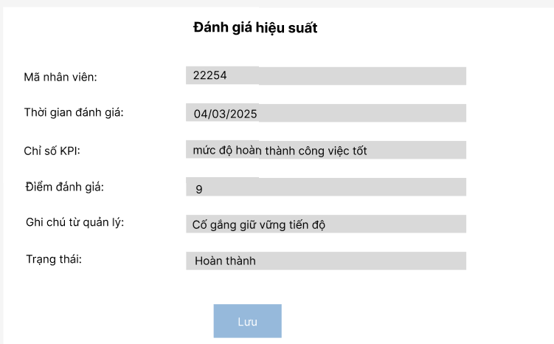

### 6.3. Workflows

|  |  |  |
| --- | --- | --- |
| Scenario | Actor | System |
| Quản lý đánh giá hiệu suất | 1.1 Đăng nhập | 1.2 Hiển thị màn hình đăng nhập |
|  | 1.3 Chọn mục đánh giá hiệu suất | 1.4 Hiển thị màn hình đánh giá hiệu suất |
|  | 1.5 Nhập thông tin đánh giá | 1.6 Hiển thị dữ liệu đánh giá |
|  | 1.7 Nhấn "Lưu" | 1.8 Kiểm tra dữ liệu hợp lệ |
|  |  | 1.9 Lưu vào hệ thống và hiển thị thông báo thành công |

### 6.4. Screen Description

|  |  |  |  |  |  |  |
| --- | --- | --- | --- | --- | --- | --- |
| No | Field | Control type | Required | Data type | Default value | Description |
| 1 | Mã nhân viên | Text field | Yes | Text | Blank | Mã định danh nhân viên |
| 2 | Thời gian đánh giá | Date picker | Yes | Date | Current Date | Ngày thực hiện đánh giá |
| 3 | Chỉ số KPI | Dropdown | Yes | Text | Blank | Chỉ số đánh giá mức độ hoàn thành công việc |
| 4 | Điểm đánh giá | Numeric field | Yes | Integer | Blank | Điểm số đánh giá của nhân viên |
| 5 | Ghi chú từ quản lý | Text area | No | Text | Blank | Ghi chú bổ sung từ quản lý |
| 6 | Trạng thái | Dropdown | Yes | Text | Hoàn thành | Trạng thái đánh giá |
| 7 | Nút Lưu | Button | Yes | - | - | Lưu dữ liệu đánh giá vào hệ thống |

## 2. Chức năng quản lý khách hàng (Nguyễn Thanh Phong)

### 2.1. UseCase quản lý khách hàng

#### 2.1.1. Use-Case ID

* UC_Quản lý khách hàng

#### 2.1.2. Use-Case Name

* Quản lý khách hàng

#### 2.1.3. Brief Description

* Chức năng quản lý khách hàng là một phần quan trọng trong hệ thống, cho phép quản trị viên thực hiện các thao tác thêm mới, chỉnh sửa, xóa và xem danh sách khách hàng. Màn hình quản lý khách hàng bao gồm các trường thông tin như họ tên, mã khách hàng, ngày sinh, giới tính, địa chỉ, sĐT cùng các nút thao tác để quản lý dữ liệu.

#### 2.1.4. Flow of Events

* **Luồng chính (Basic Flow):**

**Thêm khách hàng thành công**

* 1. Quản trị viên mở màn hình quản lý khách hàng.
  2. Nhấn nút "Thêm mới".
  3. Nhập đầy đủ thông tin khách hàng vào các trường yêu cầu.
  4. Nhấn nút "Thêm".
  5. Hệ thống kiểm tra dữ liệu hợp lệ và lưu thông tin vào cơ sở dữ liệu.
  6. Khách hàng mới xuất hiện trong danh sách.

**Chỉnh sửa thông tin khách hàng thành công**

* 1. Quản trị viên chọn một khách hàng trong danh sách.
  2. Nhấn icon "Chỉnh sửa".
  3. Cập nhật thông tin cần thay đổi.
  4. Nhấn nút "Sửa".
  5. Hệ thống cập nhật dữ liệu và hiển thị thông tin mới.

**Xóa khách hàng thành công**

* 1. Quản trị viên chọn một khách hàng trong danh sách.
  2. Nhấn nút "Xóa".
  3. Hệ thống hiển thị thông báo xác nhận.
  4. Quản trị viên xác nhận xóa.
  5. Hệ thống xóa dữ liệu và cập nhật danh sách.
* **Luồng thay thế (Alternative Flows):**

**Thêm khách hàng không thành công**

* 1. Quản trị viên nhập thiếu hoặc sai định dạng dữ liệu.
  2. Nhấn "Thêm".
  3. Hệ thống hiển thị thông báo lỗi và yêu cầu chỉnh sửa thông tin.

**Xóa khách hàng không thành công**

* 1. Khách hàng có giao dịch hoặc dữ liệu liên quan.
  2. Hệ thống hiển thị cảnh báo không thể xóa khách hàng.

#### 2.1.5. Special Requirements

* Hệ thống phải đảm bảo kiểm tra tính duy nhất của mã khách hàng.
* Hỗ trợ tìm kiếm và lọc danh sách khách hàng theo nhiều tiêu chí.

#### 2.1.6. Extension Points

* Thêm chức năng xuất danh sách khách hàng dưới dạng file Excel/PDF.
* Nhập danh sách khách hàng từ file CSV.
* Ghi nhận lịch sử chỉnh sửa thông tin khách hàng.

## Interface

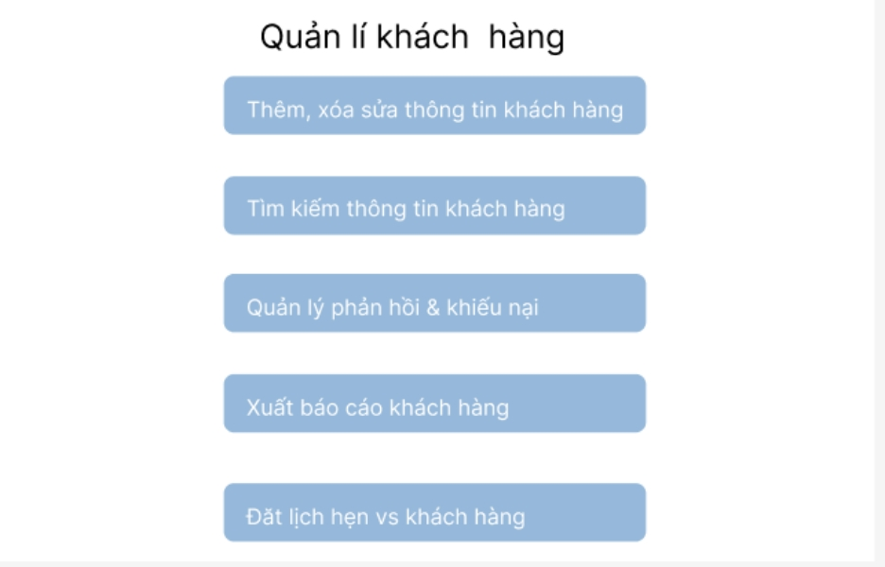

Màn hình chọn chức năng

Mô tả

**Các chức năng trên màn hình:**

1. **Thêm, xóa, sửa thông tin khách hàng** – Cho phép thêm mới, chỉnh sửa hoặc xóa thông tin khách hàng trong hệ thống.
2. **Tìm kiếm thông tin khách hàng** – Hỗ trợ người dùng nhanh chóng tìm kiếm thông tin khách hàng dựa trên nhiều tiêu chí khác nhau.
3. **Quản lý phản hồi & khiếu nại** – Ghi nhận và xử lý phản hồi hoặc khiếu nại từ khách hàng.
4. **Xuất báo cáo khách hàng** – Xuất dữ liệu khách hàng dưới dạng báo cáo để phân tích và theo dõi.
5. **Đặt lịch hẹn với khách hàng** – Hỗ trợ sắp xếp và quản lý lịch hẹn với khách hàng.

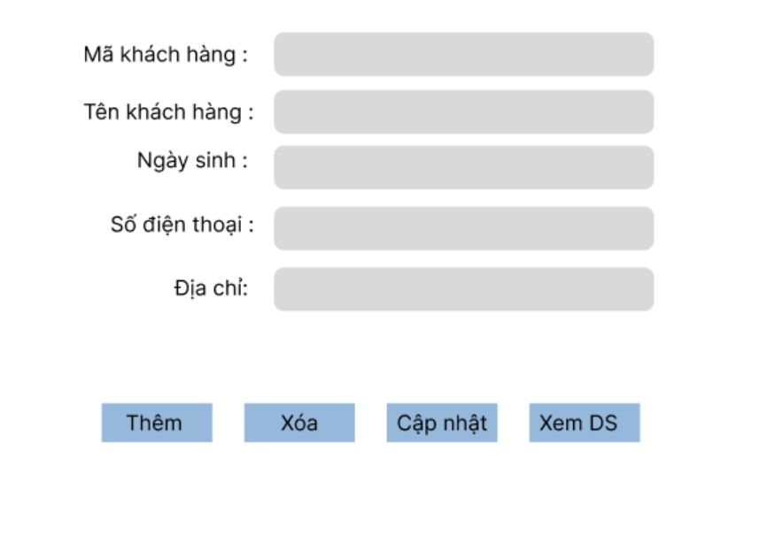

Màn hình thêm xóa sửa Khách Hàng

Mô tả

## 1. Các trường nhập thông tin khách hàng:

* **Mã khách hàng**: Ô nhập dữ liệu để điền mã định danh duy nhất của khách hàng.
* **Tên khách hàng**: Ô nhập dữ liệu để điền tên đầy đủ của khách hàng.
* **Ngày sinh**: Ô nhập ngày sinh của khách hàng (có thể sử dụng Date Picker để chọn ngày).
* **Số điện thoại**: Ô nhập số điện thoại liên hệ của khách hàng.
* **Địa chỉ**: Ô nhập địa chỉ nơi ở hoặc nơi làm việc của khách hàng.

Các ô nhập liệu có màu xám, cho thấy đây có thể là các trường nhập thông tin hoặc đã được vô hiệu hóa để chỉ hiển thị dữ liệu.

## 2. Các nút chức năng chính:

* **Thêm**: Thêm một khách hàng mới vào hệ thống sau khi nhập đầy đủ thông tin.
* **Xóa**: Xóa thông tin khách hàng đang được chọn.
* **Cập nhật**: Chỉnh sửa và cập nhật thông tin khách hàng.
* **Xem DS (Danh Sách)**: Hiển thị danh sách khách hàng hiện có trong hệ thống.

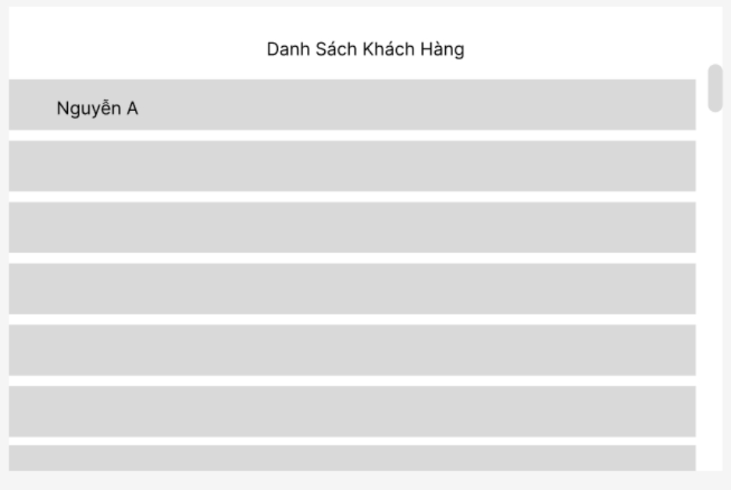

Hiển thị danh sách khách hàng

Mô tả

Sau khi thêm khách hàng, dữ liệu của khách hàng sẽ chuyển qua màn hình danh sách

Khi nhấn vào tên KH sẽ chuyển qua màn hình thêm xóa cập nhật để chỉnh sử

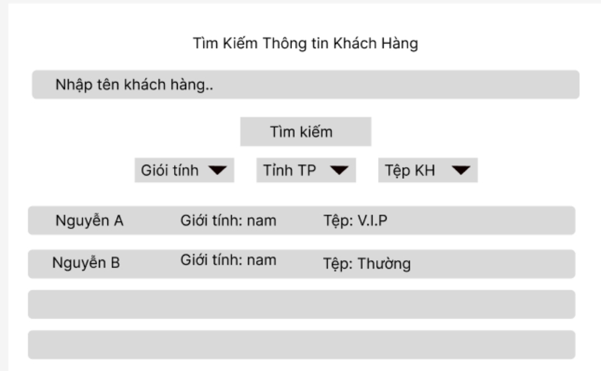

Màn hình tìm kiếm

Mô tả

### a. Ô nhập tìm kiếm

* **Nhập tên khách hàng...**: Ô nhập liệu để người dùng nhập tên khách hàng cần tìm kiếm.

### b. Nút tìm kiếm

* **Nút "Tìm kiếm"**: Khi nhấn vào, hệ thống sẽ thực hiện tìm kiếm khách hàng theo tên hoặc các tiêu chí lọc đã chọn.

### c. Bộ lọc tìm kiếm

* **Giới tính (Dropdown menu)**: Cho phép lọc khách hàng theo giới tính (Nam/Nữ/Khác).
* **Tỉnh TP (Dropdown menu)**: Lọc khách hàng theo tỉnh/thành phố.
* **Tệp KH (Dropdown menu)**: Lọc khách hàng theo nhóm (Ví dụ: VIP, Thường, Tiềm năng).

### d. Danh sách kết quả tìm kiếm

* **Hiển thị danh sách khách hàng phù hợp với tiêu chí tìm kiếm**.
* **Mỗi khách hàng gồm các thông tin**:
  + **Tên khách hàng** (Ví dụ: Nguyễn A, Nguyễn B).
  + **Giới tính** (Ví dụ: Nam).
  + **Tệp khách hàng** (Ví dụ: VIP, Thường).

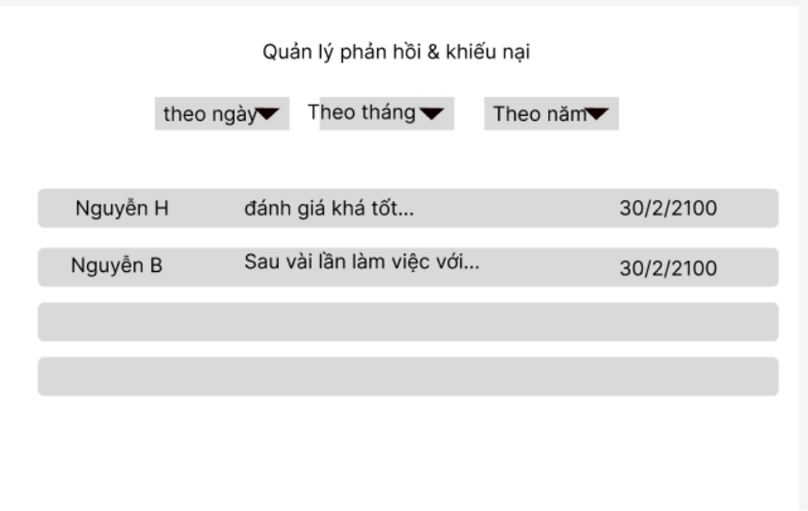

Màn hình quảng lý kiếu nại

Mô tả

**Các thành phần trên màn hình:**

### a. Tiêu đề màn hình

* **"Quản lý phản hồi & khiếu nại"**: Tiêu đề hiển thị rõ chức năng của màn hình.

### b. Bộ lọc thời gian

* **Dropdown "Theo ngày"**: Lọc phản hồi/khiếu nại theo ngày cụ thể.
* **Dropdown "Theo tháng"**: Lọc theo tháng để xem các phản hồi/khiếu nại trong tháng đó.
* **Dropdown "Theo năm"**: Lọc phản hồi/khiếu nại theo năm.

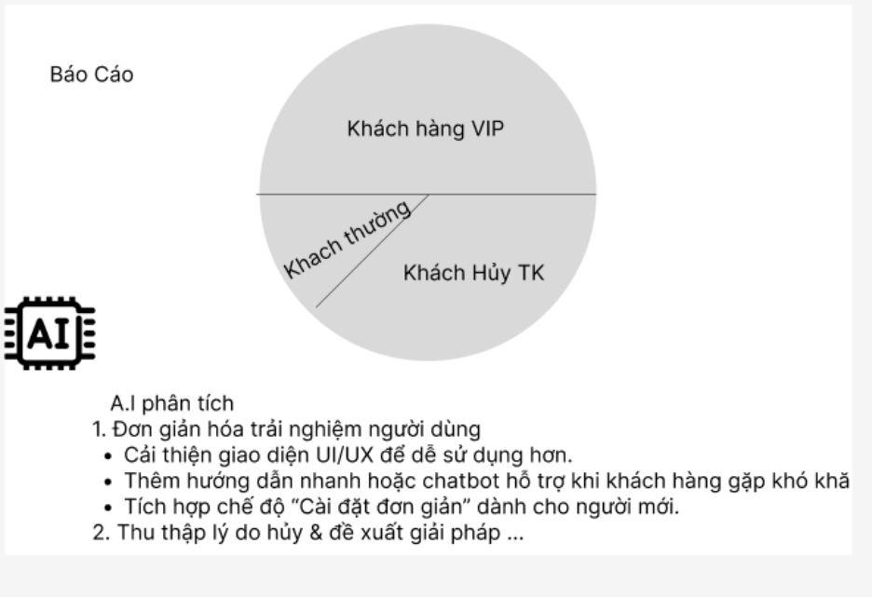

Màn hình chọn lịch hẹn

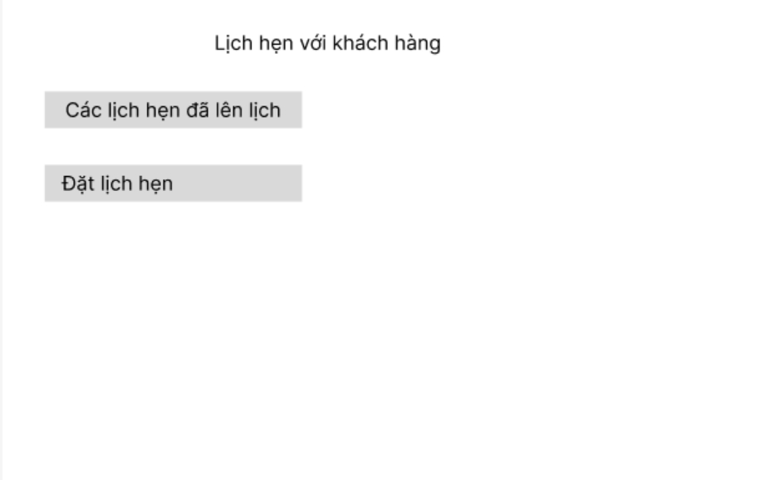

Màn hình lên lịch hẹn

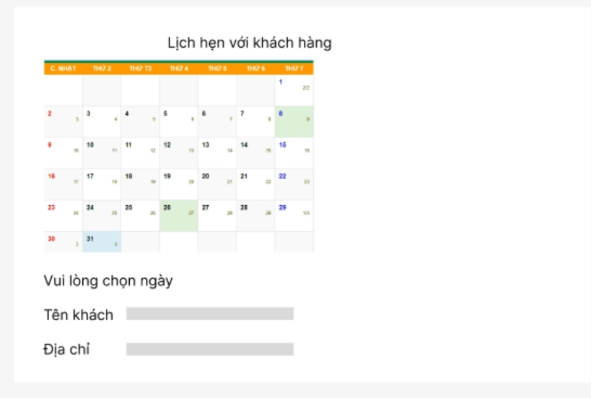

### 2.3. Workflows

|  |  |  |
| --- | --- | --- |
| **Scenario** | **Actor** | **System** |
| Quản lý khách hàng | 1.1 Đăng nhập | 1.2 Nhập thông tin đăng nhập |
|  | 1.3 Hiển thị màn hình đăng nhập |  |
|  | 1.4 Đăng nhập thành công hiển thị màn hình trang chủ |  |
| 1.5 Chọn quản lý khách hàng | 1.6 Hiển thị màn hình quản lý khách hàng |  |
| 1.7 Chọn thêm mới khách hàng | 1.10 Hiển thị màn hình thêm khách hàng |  |
| 1.8 Chọn icon chỉnh sửa thông tin khách hàng | 1.11 Hiển thị màn hình chỉnh sửa thông tin khách hàng |  |
| 1.9 Chọn icon xoá khách hàng | 1.12 Hiển thị màn hình xoá khách hàng |  |

### 2.4. Screen Description

|  |  |  |  |  |  |  |
| --- | --- | --- | --- | --- | --- | --- |
| **No** | **Field** | **Control type** | **Required** | **Data type** | **Default value** | **Description** |
| 1 | Họ và tên | Text field | No | Text | Blank | Nhập họ và tên khách hàng |
| 2 | Mã số khách hàng | Text field | No | Text | Blank | Nhập mã số khách hàng duy nhất |
| 3 | Email | Text field | No | Text | Blank | Nhập địa chỉ email của khách hàng |
| 4 | Số điện thoại | Text field | No | Text | Blank | Nhập số điện thoại của khách hàng |
| 5 | Ngày sinh | Date Picker | Yes | N/A | Blank | Sử dụng Date Picker để nhập ngày sinh theo định dạng |
| 6 | Giới tính | Radio Button | Yes | N/A | N/A | Sử dụng Radio Buttons, mặc định chọn “Nam” |
| 7 | Địa chỉ | Text field | No | Text | Blank | Nhập địa chỉ liên hệ của khách hàng |
| 8 | Search | Text field | No | Text | Blank | Cho phép tìm kiếm khách hàng trong danh sách |
| 9 | Thêm mới | Button | Yes | N/A | N/A | Mở form "Thêm khách hàng" để nhập thông tin khách hàng mới |
| 10 | Tải lại dữ liệu | Button | Yes | N/A | N/A | Làm mới danh sách khách hàng, cập nhật dữ liệu mới nhất từ hệ thống |
| 11 | Icon chỉnh sửa | Button | Yes | N/A | N/A | Nhấp vào để mở form chỉnh sửa thông tin khách hàng |
| 12 | Icon xoá | Button | Yes | N/A | N/A | Nhấp vào để mở form thông báo xóa khách hàng khỏi danh sách |
| 13 | Huỷ | Button | Yes | N/A | N/A | Hủy thao tác và đóng form mà không lưu dữ liệu |
| 14 | Xoá | Button | Yes | N/A | N/A | Xác nhận trước khi xóa khách hàng khỏi hệ thống |
| 15 | Thêm | Button | Yes | N/A | N/A | Lưu thông tin khách hàng và thêm vào danh sách |